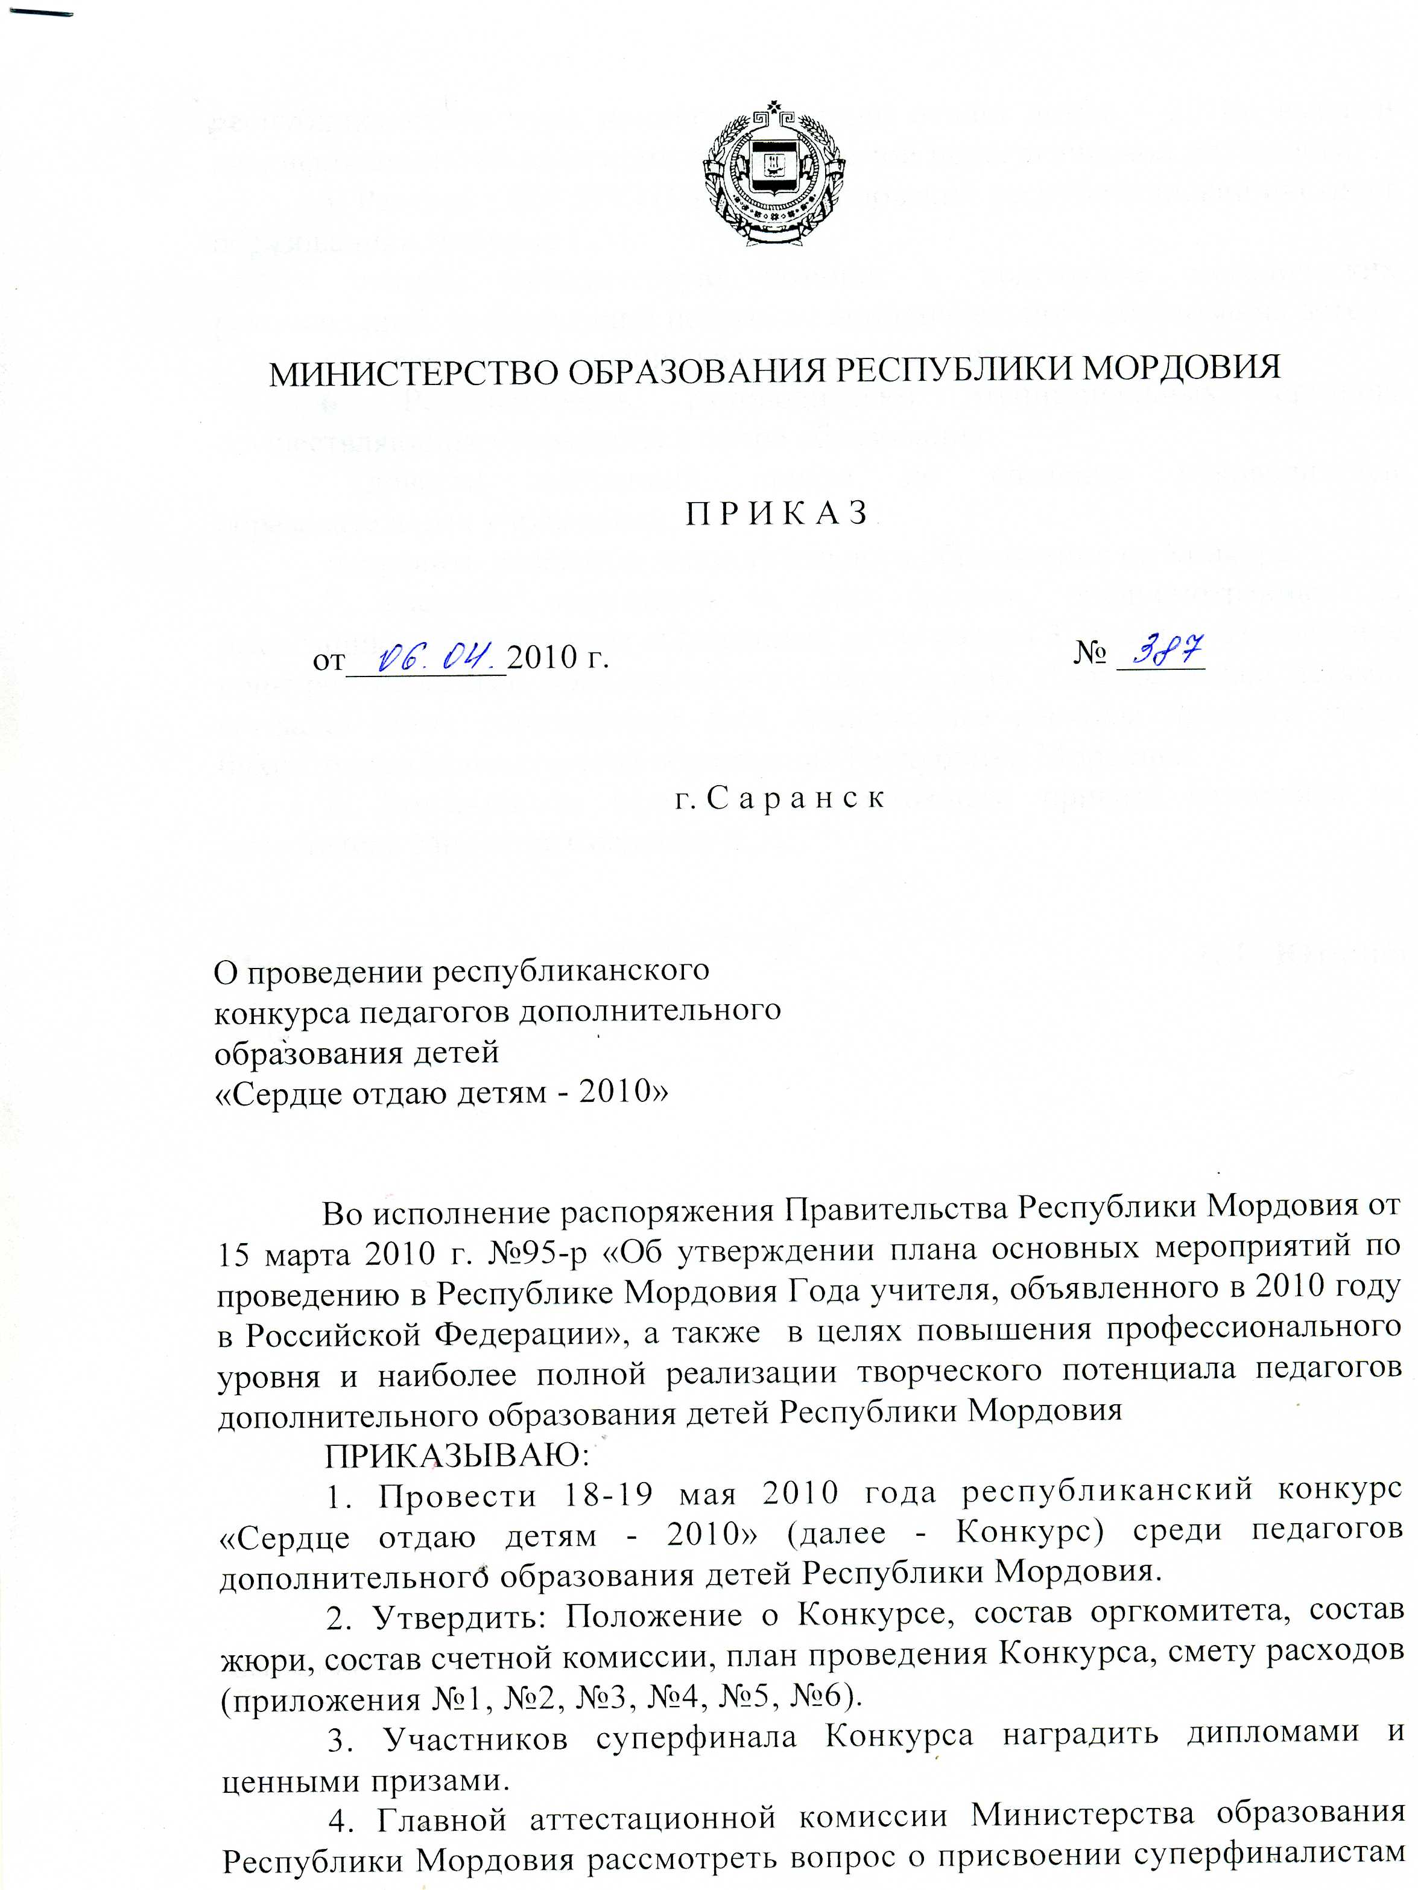
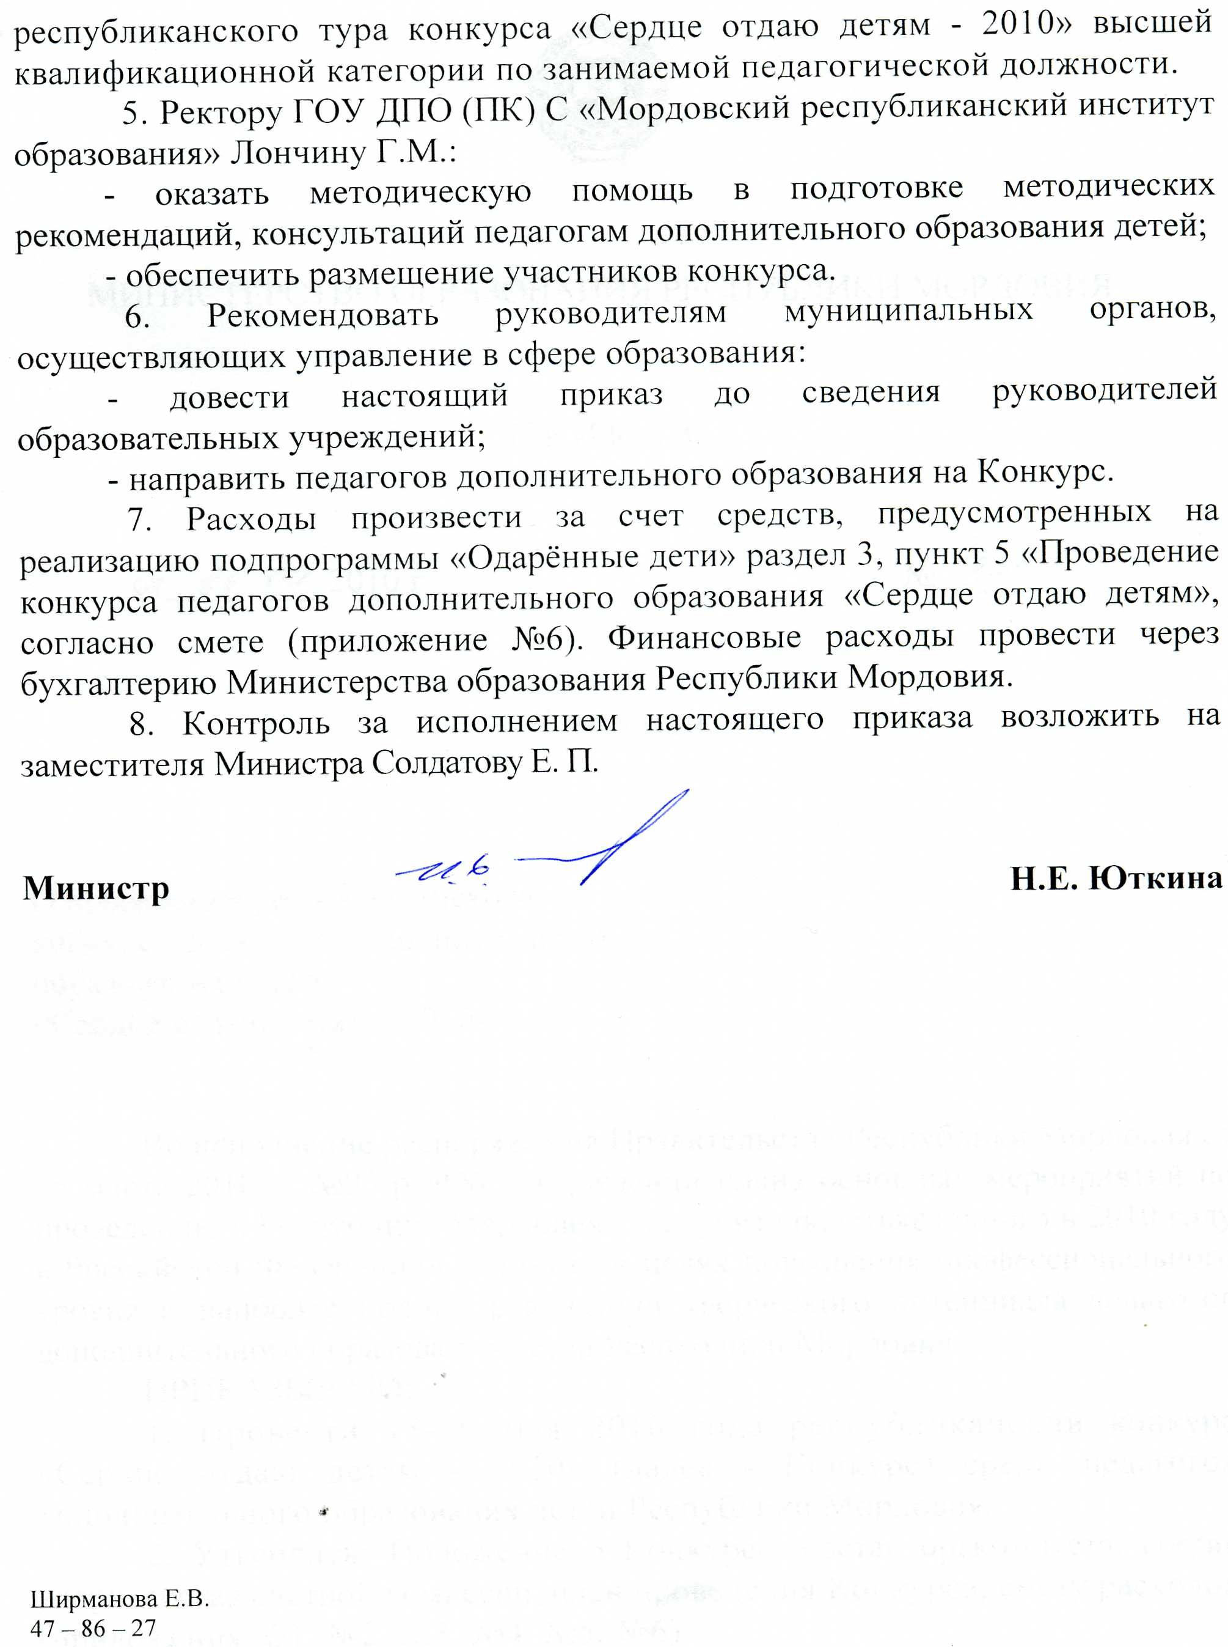

Приложение № 1
к приказу Минобразования РМ
№ 387 от 06.04. 2010 г.

ПОЛОЖЕНИЕ
о IV республиканском конкурсе педагогов дополнительного образования детей «Сердце отдаю детям»
I. Общие положения
1.1. Республиканский конкурс педагогов дополнительного образования детей «Сердце отдаю детям» (далее - Конкурс) направлен на повышение роли дополнительного образования детей в развитии интересов, способностей, талантов, в формировании общей культуры обучающихся, повышение статуса педагога дополнительного образования.
1.2. Конкурс является практической программой, ориентированной на повышение профессионального уровня и наиболее полной реализации творческого потенциала педагогов дополнительного образования Республики Мордовия, способствующей повышению эффективности и конкурентоспособности республиканского образования.

II. Цели и задачи Конкурса
2.1. Конкурс проводится в целях повышения профессионального уровня и наиболее полной реализации творческого потенциала педагогов дополнительного образования Республики Мордовия.
2.2. Задачами Конкурса являются:
-создание условий для самореализации специалистов, раскрытия их творческого потенциала;
-выявление талантливых педагогов дополнительного образования детей республиканской системы образования, их поддержка и поощрение;
-распространение лучшего педагогического опыта работы педагогов дополнительного образования детей;
-повышение качества и доступности дополнительного образования детей.
III. Учредители Конкурса
3.1. Учредителями Конкурса являются Министерство образования Республики Мордовия и ГОУ ДПО (ПК) С «Мордовский республиканский институт образования».

IV. Организационный комитет Конкурса
4.1. Для организационно-методического обеспечения проведения республиканского этапа конкурса по согласованию с учредителями конкурса создается оргкомитет конкурса, который состоит из председателя, заместителя председателя, ответственного секретаря и членов.
4.2. Оргкомитет конкурса:
- обеспечивает публикацию в средствах массовой информации сообщения о конкурсе;
- устанавливает процедуру проведения конкурса и критерии оценивания конкурсных заданий;
- определяет требования к оформлению материалов, представляемых на конкурс;
- утверждает состав жюри конкурса и регламент его работы;
- определяет порядок, форму, место и дату проведения финала конкурса;
- определяет порядок финансирования конкурса;
- ходатайствует перед Главной аттестационной комиссией Министерства образования Республики Мордовия о присвоении высшей квалификационной категории семи супер-финалистам за достигнутые успехи в педагогической деятельности, высокий профессионализм.
4.3. Решение оргкомитета считается принятым, если за него проголосовало более половины его списочного состава. Решения оргкомитета конкурса оформляются протоколом, который подписывается председателем.

V. Участники Конкурса
5.1. В конкурсе принимают участие педагоги дополнительного образования, педагоги-организаторы, социальные педагоги, тренеры-преподаватели, осуществляющие дополнительное образование детей в образовательных учреждениях, имеющие педагогический стаж работы не менее 3 лет. Возраст участников не ограничивается.
5.2. Направление на участие в Конкурсе осуществляется муниципальными органами, осуществляющими управление в сфере образования, по итогам муниципального отборочного тура.
5.3. Участие в конкурсе является сугубо добровольным.
5.4. Педагогические работники, принимавшие участие в финале предыдущих республиканских конкурсов педагогов дополнительного образования, к повторному участию не допускаются.
5.5. Расходы по командированию участников конкурса берут на себя муниципальные органы, осуществляющие управление в сфере образования.
5.6. Участники Конкурса обязаны представить полный комплект Конкурсной документации в соответствии с настоящим положением в установленные Оргкомитетом сроки.

VI. Жюри Конкурса
6.1. В целях оценки достижений в профессиональной и общественной деятельности участников финала и выбора победителей создается Жюри Конкурса, в состав которого входят представители органов государственной власти, представители научного сообщества.
6.2. Состав Жюри Конкурса, а также изменения в нем определяются Оргкомитетом.
6.3. Жюри Конкурса формируется из нечетного количества членов с равными правами.
6.4. До начала Конкурса проводится инструктивно-методическое совещание Жюри, на котором обсуждаются процедура судейства и все организационно-технические вопросы.
6.5. За организационно-техническое обеспечение деятельности Жюри Конкурса отвечает Оргкомитет Конкурса.
6.6. Члены Жюри Конкурса обязаны:
-соблюдать данное Положение;
-использовать в своей работе критерии, утвержденные Оргкомитетом Конкурса;
-голосовать индивидуально и тайно;
6.7.1. Председатель Жюри конкурса обязан:
-вести наблюдение за соблюдением данного Положения;
-координировать работу Жюри Конкурса.
6.7.2. Председатель Жюри имеет право:
-проводить открытые обсуждения с членами Жюри после каждого конкурсного задания;
-делегировать часть своих обязанностей заместителям.
6.7.3. Результатом работы члена Жюри Конкурса является заполненная и подписанная синей авторучкой оценочная ведомость, форма которой разрабатывается и утверждается Оргкомитетом. Оценочные ведомости выдаются каждому члену Жюри перед началом работы.
6.7.4. После каждого конкурсного задания оценочные ведомости заверяются подписью Председателя Жюри и передаются в Счетную комиссию.
6.7.5. Заполненные членами Жюри оценочные ведомости архивируются Оргкомитетом и могут быть подвергнуты анализу после завершения Конкурса.

VII. Счетная комиссия

7.1. В целях исключения субъективного фактора при осуществлении технических функций, связанных с выявлением победителя Конкурса (жеребьевки участников, подсчета баллов по результатам выполнения заданий, ранжирования участников и т. д.), создается Счетная комиссия.
7.2. Счетная комиссия:
-на основании оформленных в установленном порядке оценочных ведомостей производит подсчет набранных баллов каждым участником по всем заданиям тура;
-производит ранжирование участников с учетом общего количества набранных в данном туре баллов;
-на основе ранжирования отбирает необходимое количество участников для следующего тура;
-составляет протокол оценки результатов тура.
7.3. Оценочные ведомости, не заполненные (заполненные не полностью) или не заверенные Председателем Жюри, к обработке Счетной комиссией не принимаются.
7.4. На основании Протокола оценки заданий каждого тура Счетная комиссия составляет рейтинг участников, на основании которого оформляются рейтинговые ведомости.
7.5. По окончании второго тура Счетная комиссия оформляет и вывешивает рейтинговые ведомости для информирования всех заинтересованных сторон.

VIII. Апелляционная комиссия
В случае возникновения спорных вопросов по процедуре и оценке проведения Конкурса, оргкомитетом Конкурса создается апелляционная комиссия в составе 3-х человек.

IX. Организация Конкурса
9.1. Конкурс проводится по адресу: г. Саранск, ул. Грузинская, д. 25, МУ ДОД «Дворец детского творчества».
9.2. Приём и регистрация заявок для участия в Конкурсе осуществляется Оргкомитетом с 10 апреля по 20 апреля 2010 года по адресу: Саранск, ул. Транспортная, д. 19, каб. 203.
Подробная информация по телефону: 32-17-35 или 8-951-342-58-04 - Литяйкина Ольга Геннадьевна, зав. кафедрой педагогики, психологии и управлением образования МРИО. Адрес электронной почты ̵ pedmrio@edurm.ru

X. Требования по оформлению Конкурсной документации

Для регистрации участники Конкурса представляют в Оргкомитет на бумажном носителе следующие документы:
10.1. Представление конкурсанта оргкомитетом муниципального отборочного тура (приложение №1).
10.2. Личное заявление конкурсанта на участие в Конкурсе (приложении №2).
10.3. Анкета участника Конкурса (форма анкеты в приложении №3).
10.4. Цветная фотография на документы (21x29) в электронном виде в файле с расширением .tiff или .jpg объемом не более 2 МБ, не менее 0.3 Мб для оформления информационно-презентационных материалов Конкурса и размещения их на сайте Министерства образования.
10.5. Текст образовательной программы дополнительного образования детей. При регистрации каждый участник представляет пять экземпляров своей образовательной программы (для работы членов жюри).
10.6. Резюме педагога дополнительного образования для оформления информационно-презентационных материалов Конкурса и размещения на Интернет-сайте Министерства образования. Резюме представляет собой изложение профессиональных достижений, подкреплённых аргументами и доводами, основная цель резюме – всесторонне представить опыт работы конкурсанта в лаконичной форме; работа оформляется с помощью компьютерных программ.
10.7. К указанным материалам прилагается CD-диск с электронными версиями всех документов, фотографии, программ и т.
Материалы, присланные на Конкурс, не рецензируется и не возвращаются.

XI. Время и порядок проведения Конкурса
11.1.Конкурс проводится по следующим номинациям:
- изобразительное и декоративно-прикладное творчество;
- художественная;
- научно-техническая;
- эколого-биологическая;
- туристско-краеведческая;
-физкультурно-спортивная;
-социально-педагогическая.
Конкурс в каждой номинации проводится при наличии не менее 3 участников.
Учреждения дополнительного образования могут представить участников по каждой номинации.
Рекомендации по подготовке и проведению Конкурса и критерии конкурсных заданий прилагаются (приложение№1).
11.2. Перечень конкурсных этапов
При подготовке к финалу Конкурса его участникам необходимо выполнить задания:
- тур – (заочный) – образовательная программа.
Требования к программам.
Программа включает в себя наименование образовательной программы; сколько лет педагог реализует данную программу, эффективность и результаты, а также должна соответствовать Примерным требованиям к образовательным программам дополнительного образования детей, направленных письмом Минобрнауки России от 11 декабря 2006 года №6-1844.
Программа направляется до 30 апреля 2010 г. по адресу: Саранск, ул. Транспортная, д. 19, каб. 203, Литяйкиной О.Г.
2 тур - Самопрезентация «Мое педагогическое кредо».
Цель: Знакомство с участниками Конкурса, оценка коммуникативных навыков.
Регламент - не более 10 минут, в течение которых конкурсант раскрывает ведущие педагогические идеи, жизненные приоритеты, отношение к детям, коллегам, профессии. Презентация должна быть в выполнена в программе MS PowerPoint.
- тур - Открытое занятие. «Введение в образовательную программу».
Цель тура: оценить уровень профессионального мастерства и выявить победителя в номинациях Конкурса.
Продолжительность занятия с обучающимися – 30 минут. Для младшего школьного возраста – 15-20 минут. Для комментариев конкурсанта к своему занятию и ответов на вопросы жюри – до 5 минут.
4 тур - Импровизированный конкурс. Проводится в последний конкурсный день. Тема объявляется Оргкомитетом непосредственно перед началом Конкурса.
Во всех заданиях жюри оценивает педагогическое мастерство финалиста, его профессионализм.

XII. Критерии оценки каждого этапа Конкурса
12.1. Самопрезентация « Мое педагогическое кредо» - максимальный балл – 5
Учитываются: актуальность выбранной темы, соответствие темы избранной номинации, умение раскрыть разнообразие мира своих увлечений, любовь к детям через профессию, отношение к работе и профессии в целом, перспективы своей профессиональной деятельности.
12.2. Образовательная программа - максимальный балл – 10.
Учитываются: соответствие Программы нормативным требованиям - соответствие теории и практики, схема составления, результативность усвоения, учет возрастных особенностей детей и подростков, включение мероприятий по здоровому образу жизни.
Для педагогов-организаторов - защита «Программы деятельности детского общественного объединения».
12.3. Занятие «Введение в образовательную программу» - максимальный балл – 10.
Учитываются: умение владеть аудиторией, заинтересовать детей, педагогический такт, контакт с детьми, эрудированность, эмоциональность педагога, использование новых форм и методов изложения материала, владение и правильное применение специальной терминологии.
12.4. Конкурс на импровизацию – максимальный балл – 3.
Конкурсантам предлагается решить педагогические задачи, ситуации.
Учитывается быстрое восприятие задания, ориентированность по теме, артистичность, оригинальность исполнения, владение аудиторией, работа со зрителями.
XIII. Подведение итогов Конкурса

13.1.Итоги Конкурса подводятся республиканским жюри поэтапно по номинациям и финала - с учетом суммы баллов, полученных на первом этапе.
13.2.Все участники республиканского этапа Конкурса получают Грамоты участника.
13.3.Победителю в каждой номинации присваивается звание Лауреата Конкурса и вручается ценный подарок.
13.4.Оргкомитет может учреждать также специальные призы участникам финала Конкурса. Могут быть учреждены призы общественных организаций, отдельных ведомств и учреждений, физических лиц.
13.5.Победителю-финалисту Конкурса и участникам, занявшим I места в номинациях (по ходатайству в главную аттестационную комиссию Министерства образования РМ), присваивается соответственно высшая квалификационная категория.
13.4. Победитель-финалист Конкурса направляется для участия во Всероссийском конкурсе педагогов дополнительного образования « Сердце отдаю детям».
13.5.Результаты конкурса публикуются на образовательном портале edurm.ru, на официальном сайте Министерства образования Республики Мордовия http://minobrazrm.e-mordovia.ru. и в средствах массовой информации.
По всем вопросам организации и проведения Конкурса обращаться по телефонам:
32-17-35 - Литяйкина Ольга Геннадьевна, зав. кафедрой педагогики, психологии и управления образованием Мордовского республиканского института образования.
47-26-87 - Ширманова Елена Васильевна, ведущий специалист отдела дошкольного, общего и дополнительного образования детей;

Приложение 1
к Положению о IV Республиканском конкурсе педагогов дополнительного образования «Сердце отдаю детям»

Заявка
на участие в IV республиканском конкурсе педагогов дополнительного образования детей «Сердце отдаю детям»
Район или (городской округ )
Номинация
I. Сведения о конкурсанте
- Ф.И.О. (полностью)
- Дата рождения
- Место работы, должность
- Адрес места работы, телефон
Домашний адрес, телефон
- Сведения об образовании
- Стаж работы
- Квалификационная категория
- Государственные и отраслевые награды.
- Резюме педагога о более значимых педагогических успехах за последние 3 года.
- Дополнительные сведения (по усмотрению).
II. Согласование вопросов подготовки с Оргкомитетом.
- Перечислите желаемое оборудование для участия в Конкурсе (с указанием назначения и количества единиц).
- Укажите возраст детей для проведения открытого занятия «Введение в образовательную программу».
- Решение Оргкомитета районного (городского) уровня о выдвижении данного участника на Конкурс за подписью председателя Оргкомитета, заверенное печатью муниципального органа, осуществляющего управление в сфере образования.

Приложение № 2
к приказу Минобразования РМ
№ 387 от 06.04. 2010 г.

Состав организационного комитета
Солдатова Е.П. - заместитель Министра, Председатель оргкомитета;
Самсонова Т.В. - проректор по научно-методической работе ГОУ ДПО (ПК) С «Мордовский республиканский институт образования» заместитель Председателя оргкомитета.

Члены оргкомитета:
Базов Ю.В. - председатель Мордовской республиканской организации профсоюза работников народного образования;
Рытиков Ю.Е – заместитель Председателя Государственного комитета Республики Мордовия по делам молодёжи РМ (по согласованию);
Бычков Н.В. – начальник Управления образования Администрации городского округа Саранск (по согласованию);
Святкина Л.И. – директор МУ ДОД «Дворец детского творчества» г.о. Саранск (по согласованию);
Литяйкина О. Г. – заведующая кафедрой педагогики, психологии и управления образованием ГОУ ДПО (ПК) С «Мордовский республиканский институт образования»;
Подрядчикова Н.И.– директор ГУ ДОД «Республиканский детско-юношеский центр эстетического воспитания».

Приложение № 3
к приказу Минобразования РМ
№ 387 от 06.04. 2010 г.

Жюри
Уткина О.А. – директор ГОУ ДОД «Республиканский центр дополнительного образования детей» - председатель жюри;
Шуляпова О.В. – кандидат педагогических наук, преподаватель ГОУ ВПО «МГПИ им. М.Е. Евсевьева» - заместитель председателя жюри (по согласованию);
Соломкин А.В. - зам. директора ГУ «Мордовский республиканский молодёжный центр, командир штаба студенческих отрядов Республики Мордовия (по согласованию);
Маскалёв А.А. - директор ГУ ДОД «Республиканская специализированная детско-юношеская спортивная школа олимпийского резерва»;
Пановская Л.К. - главный специалист Управления образования г.о. Саранск (по согласованию);
Шарахова Л.Н. – старший преподаватель кафедры педагогики, психологии и управления образованием ГОУ ДПО (ПК) С «Мордовский республиканский институт образования»;
Кудашкина Л.И. - методист кафедры педагогики, психологии и управления образованием ГОУ ДПО (ПК) С «Мордовский республиканский институт образования»;
Косицина Т.В. - педагог дополнительного образования МОУ ДОД «Дом детского творчества» Ковылкинского муниципального района Республики Мордовия;
Асатрян О.Ф. - преподаватель, доцент, зав. кафедрой хорового дирижирования, пения и методики музыкального воспитания МГПИ им. М.Е. Евсевьева (по согласованию);
Наумкина С.В. - методист, зав. отделом ГУ ДОД «РДЮЦЭВ»;
Горюнова Л.В. - педагог дополнительного образования МОУ ДОД «Центр эстетического воспитания детей» г.о. Саранск (по согласованию);
Рогозин Ю.Д. - педагог дополнительного образования МОУ ДОД «Дворец детского творчества» (по согласованию);
Баринов В.А. - педагог дополнительного образования «Станция юных техников» Чамзинского муниципального района Республики Мордовия (по согласованию);
Матвеева О.Е. - методист ГОУ ДОД «Республиканский центр дополнительного образования детей»;
Шигаева А.В. – педагог дополнительного образования детей ГОУ ДОД «Республиканский центр дополнительного образования детей»;
Футанова Т.П. – зав. отделом научной пропаганды МУК «Мемориальный музей военного и трудового подвига 1941-1945 годов» (по согласованию);
Гунькина Л.А. – педагог дополнительного образования МОУ ДОД «Дом детского творчества» Старошайговского муниципального района Республики Мордовия (по соглаосованию);
Лабутина М.В. – кандидат биологических наук, доцент кафедры ботаники и общей биологии ГОУ ВПО «МГПИ им. М.Е. Евсевьева» (по согласованию);
Власова Е.Ф. – педагог дополнительного образования МОУ ДОД «Дом детского творчества» Чамзинского муниципального района Республики Мордовия (по согласованию);
Маркинов И.Ф. – педагог дополнительного образования ГОУ ДОД «Республиканский центр дополнительного образования детей» (по согласованию);
Бородина Л. А. – заместитель директора ГУ ДОД «РСДЮСШ ОР»;
Янгляев Р.О. – председатель Мордовского регионального объединения ВОПСШ, директор ДЮСШ Лямбирского муниципального района РМ (по согласованию);
Леенков А.А.– тренер-преподаватель МОУ ДОД «ДЮСШ» Атяшевского муниципального района Республики Мордовия (по согласованию);
Романова М.А. – педагог-организатор ГОУ «Ялгинский детский дом-школа» г.о. Саранск (по согласованию);
Ширманова Е.В. - ведущий специалист отдела дошкольного, общего и дополнительного образования Республики Мордовия.

Приложение № 4
к приказу Минобразования РМ
№ 387 от 06.04. 2010 г.

Счетная комиссия
Республиканского конкурса «Сердце отдаю детям – 2010»

Шакина Г.В. – директор центра ЦПСП ГОУ ДПО (ПК) С «МРИО»
Беляев А.П. – методист центра ЦПСП ГОУ ДПО (ПК) С «МРИО»
Романова М.С. – специалист ГУ «Централизованная бухгалтерия организаций образования, подведомственных Министерству образования Республики Мордовия»

